**关于开展2017年福建省生源地信用助学贷款预申请工作的通知**

各学院：

根据福建省学生资助管理中心《关于进一步做好生源地信用助学贷款预申请工作的通知》（闽教助中心〔2017〕3号）精神，为做好我校2017年生源地信用助学贷款预申请工作，现就有关事项通知如下：

**一、对象范围**

1.生源地为福建省的家庭经济困难学生；

2.之前未申请过任何形式的国家助学贷款（包括生源地信用助学贷款和就学地国家助学贷款）；

3.有意愿申请生源地信用助学贷款的在校学生。

**二、申请方式**

3月15日之前，需要申请的学生请直接登录“福建省生源地信用助学贷款预申请平台（<http://xszz.fjedu.gov.cn>）”，参照“生源地助学贷款在线预申请操作手册”（附件），完成预申请工作。

**三、注意事项**

1.生源地信用助学贷款预申请工作是为减轻助学贷款办理期间对贷款学生资格认定的工作压力，本次通过生源地信用助学贷款预申请的在校生，如暑假期间去申办生源地信用助学贷款，可直接进入贷款合同面签环节。

2.续贷的同学无需进行预申请。

联系人：张老师，联系电话：0591-22863312。

附件：生源地助学贷款在线预申请操作手册

福建工程学院学生工作处

2017年2月15日

附件：

**生源地助学贷款在线预申请操作手册**

1.学生登录福建省学生资助网：http://xszz.fjedu.gov.cn

2.点击下图右下角红圈内生源地贷款预申请入口

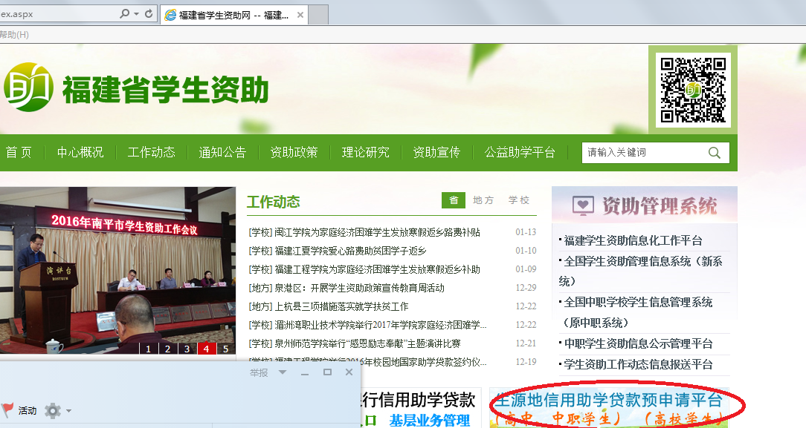

3.点击下图左下角红圈内“学生注册”进行注册

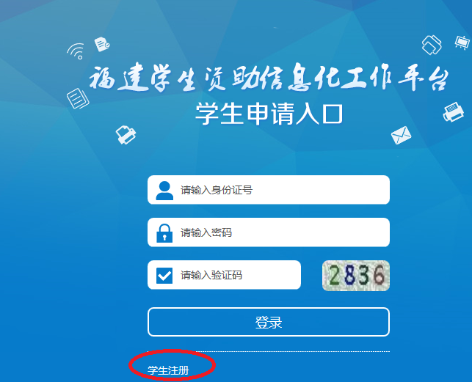

4.信息完善后点击“注册并登录”

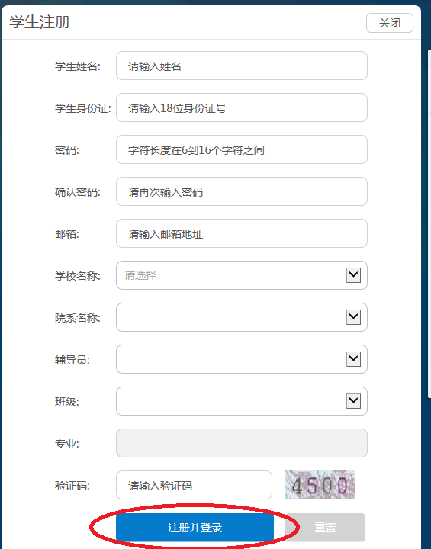

5.在个人中心点击生源地贷款预申请→在线申请→新增，填写完善信息后点提交

